４年理科レディネステスト
電気のはたらき 名前

１ 理科の学習について
（１）理科の勉強はすきですか。○をつけましょう。
（ はい どちらでもない いいえ ）

（２）理由を書きましょう。

（３）理科は自分の生活に役立つと思いますか。○をつけましょう。
（ 役に立つ 役に立つとは思わない ）

（４）理由を書きましょう。

２ 今まで学んだこと、今までの経験
（１）つぎのものの名前を、下の からえらんで、書きましょう。

①（ ）
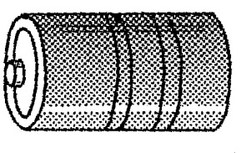
②（ ）きょく ③( ）きょく

⑦（ ）
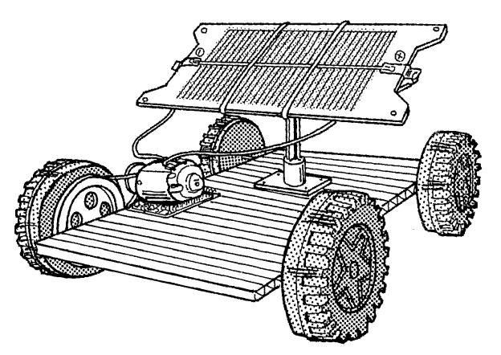
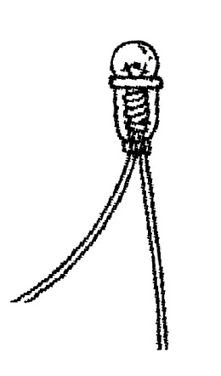
④( ）

⑤( ）

⑥( ）

⑧（ ）

マイナス(－) プラス(＋) 豆電球 ソケット

モーター かん電池 どう線 光電池

（２）豆電球のつなぎ方で、明かりがつくのはどれですか。記号でえらびましょう。
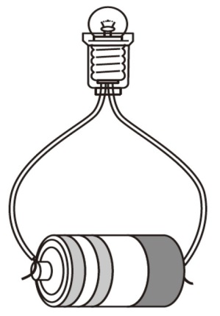
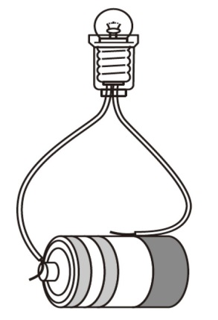
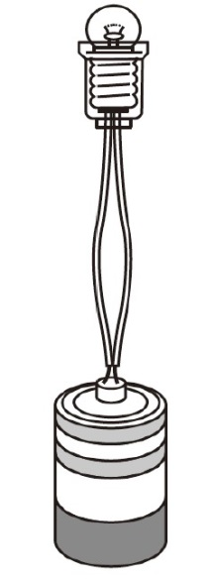

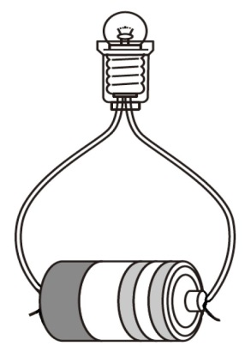
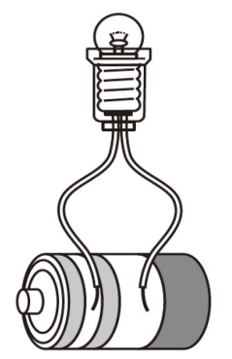

明かりがつくのは、
（ ）

（３）電気を通すものに○、通さないものに×をつけましょう。
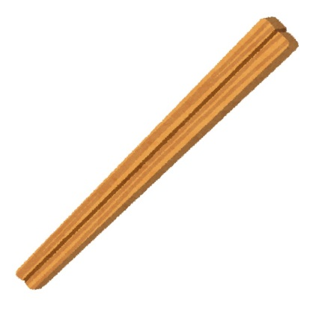
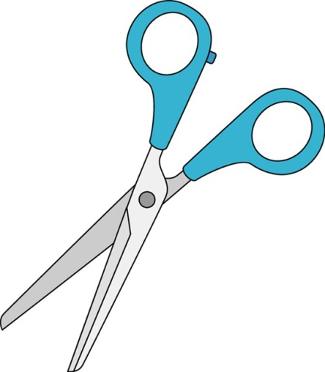
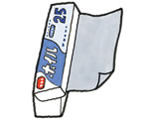
アルミはく （ ） はさみ
わりばし

（ ）

（ ）

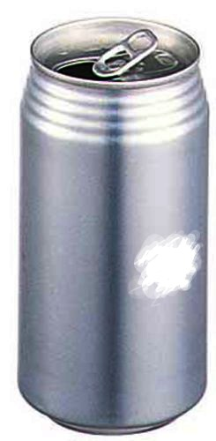
（ ）
アルミかん
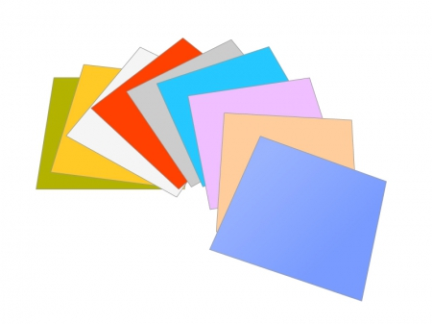
おり紙
色がぬって
あるところ
（ ）

（ ）

色をけずったところ

（ ）

３ これから学ぶこと
（１）次のつなぎ方で、かん電池１このときよりも明るくつくと思うものに○を書きましょう。また、同じ明るさになると思うものに△を書きましょう。

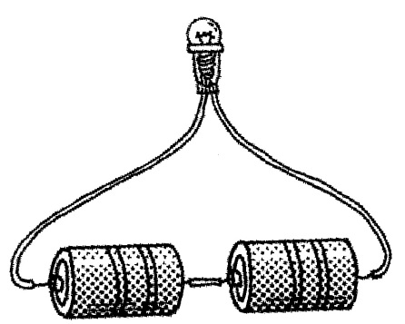
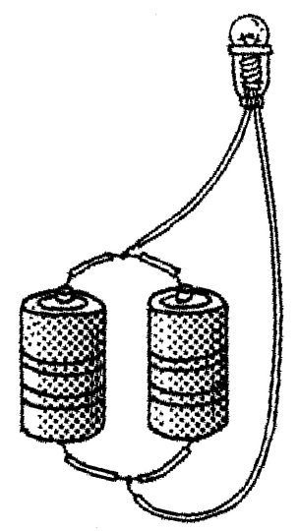
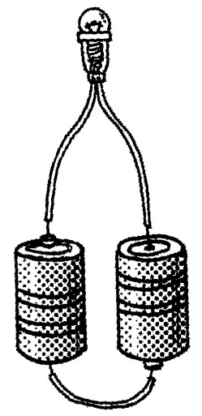

（ ）

（ ） （ ）

（２）光電池が、どんなものに利用されているか、知っているものがあれば書きましょう。
(できるだけたくさん書いてみましょう。)
